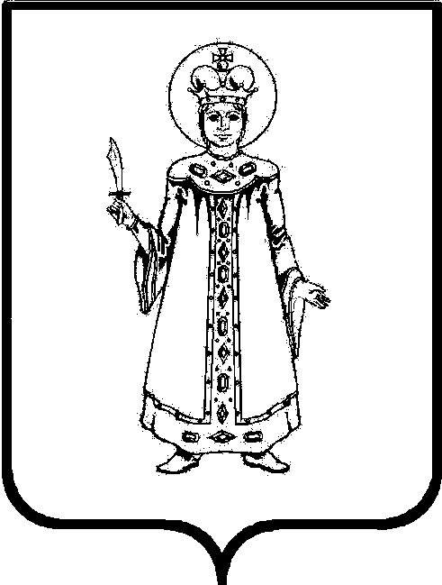

П О С Т А Н О В Л Е Н И Е

АДМИНИСТРАЦИИ

СЛОБОДСКОГО СЕЛЬСКОГО ПОСЕЛЕНИЯ

УГЛИЧСКОГО МУНИЦИПАЛЬНОГО РАЙОНА

от 15.04.2021 № 78
О внесении изменений в постановление Администрации Слободского сельского поселения от 28.12.2017 № 204 «О создании комиссии по контролю за состоянием дымовых и вентиляционных каналов жилых помещений и многоквартирных домов и внутридомового и внутриквартирного газового оборудования»

В соответствии с Федеральным законом от 21 декабря 1994 года № 68-ФЗ «О защите населения и территорий от чрезвычайных ситуаций природного и техногенного характера», с пунктом 1 Указа Губернатора области № 082 от 20.02.2016 года «Об усилении контроля за состоянием внутридомового и внутриквартирного газового оборудования», руководствуясь Уставом Слободского сельского поселения, Администрация Слободского сельского поселения

ПОСТАНОВЛЯЕТ:
1.Внести изменения в постановление Администрации Слободского сельского поселения от 28.12.2017 № 204 «О создании комиссии по контролю за состоянием дымовых и вентиляционных каналов жилых помещений и многоквартирных домов и внутридомового и внутриквартирного газового оборудования», изложив Приложение № 2 в новой редакции.
2.Контроль за исполнением настоящего постановления оставляю за собой.
3. Признать утратившим силу постановление Администрации Слободского сельского поселения от 15.04.2020 № 202 «О внесении изменений в постановление Администрации Слободского сельского поселения от 28.12.2017 № 204 «О создании комиссии по контролю за состоянием дымовых и вентиляционных каналов жилых помещений и многоквартирных домов и внутридомового и внутриквартирного газового оборудования».
4.Настоящее постановление вступает в силу с момента обнародования (опубликования) согласно ст. 38 Устава Слободского сельского поселения.
5. Настоящее постановление вступает в силу после его официального опубликования.
Глава Слободского сельского поселения М.А. Аракчеева
Приложение 2
к постановлению Администрации Слободского сельского поселения
от 28.12.2017 № 204 (в ред. постановления от 15.04.2021 № 78)

Состав комиссии по контролю за состоянием дымовых и вентиляционных каналов жилых помещений и многоквартирных домов и внутридомового и внутриквартирного газового оборудования

Маслова Ольга Юрьевна | - заместитель Главы Администрации – главный бухгалтер Администрации Слободского сельского поселения, председатель комиссии;
Татаринова Екатерина Алексеевна | - начальник отдела по социальным и организационным вопросам, заместитель председателя комиссии;
Шатилова Евгения  Владимировна | - директор МУ «Комбытсервис» Слободского сельского поселения, секретарь комиссии.
Члены комиссии:
Чижова Надежда  Алексеевна | -консультант по жилищным вопросам Администрации Слободского сельского поселения;
Смирнов Александр Сергеевич | -участковый уполномоченный ОУУПиПДН по Слободскому сельскому поселению (по согласованию);
Голяков-Роматовский  Роман Сергеевич | - заместитель генерального директора ООО «УК МИР» (по согласованию);
Колгурин Николай  Олегович | -Генеральный директор ООО «УК «УМПРЭО» (по согласованию)
Коломин Михаил  Александрович | - председатель Угличского местного (районного) отделения Ярославского областного отделения Общероссийской общественной организации Всероссийского Добровольного пожарного общества (по согласованию);
Крайнов Александр  Викторович | - начальник ОНДиПР по Угличскому, Мышкинскому и Большесельским районам Ярославской области;
Родимов Александр  Викторович | - Заместитель начальника Угличской эксплуатационно-газовой службы филиала АО «Газпром газораспределение Ярославль» в г. Мышкин

